BAB I

PENDAHULUAN
1.1 Latar Belakang
Suatu wilayah mengalami peningkatan jumlah penduduk setiap tahun yang di ikuti oleh perkembangan kota dan tidak terlepas dari aktivitas kegiatan di suatu wilayah. Perkembangan suatu wilayah yang terarah dengan baik dapat memberikan dampak kontribusi pendapatan untuk masyarakat sekitarnya. Oleh karenanya elemen perancangan kota dapat mengarahkan dan memberikan pengaruh pada wajah suatu kota atau kawasan tertentu.
Elemen perancangan kota adalah bagian dari perancangan kota yang mempunyai peranan dalam pengaruh bentuk perkotaan. Dalam elemen perancangan kota memiliki 8 elemen yaitu, elemen penggunaan lahan, elemen bentuk dan massa bangunan, elemen sirkulasi dan parkir, elemen ruang terbuka, elemen jalur pejalan kaki, elemen penandaan, elemen aktivitas pendukung dan elemen preservasi.
Kabupaten Kepulauan Mentawai adalah salah satu kabupaten yang terletak di Provinsi Sumatera Barat. Kabupaten ini di bentuk berdasarkan UU RI No. 49 Tahun 1999. Kabupaten Kepulauan Mentawai terdiri dari 4 pulau besar yakni Pulau Siberut, Pulau Sipora, Pulau Pagai Utara dan Pulau Pagai Selatan yang di huni oleh mayoritas masyarakat suku mentawai.
Kabupaten Kepulauan Mentawai merupakan daerah yang sedang dalam proses pembangunan yang gencar dalam pembangunan daerah untuk dapat menciptakan pembangunan yang cepat dan terarah sehingga dapat meningkatkan kesejahteraaan daerahnya. Kabupaten Kepulauan Mentawai beribukota di Tuapejat, dimana Tuapejat sendiri merupakan pusat pemerintahan tempat segala pengurusan administrasi daerah Kabupaten Kepulauan Mentawai yang di pisahkan oleh 4 pulau besar di kabupaten ini. Tuapejat terletak pada Kecamatan Sipora Utara.
Lokasi studi kali ini berada pada lokasi pengembangan perkotaan Mapadeggat yang berada di Tuapejat. Mapadeggat memiliki letak yang strategis dengan wilayah perkantoran saat ini dan bersebelahan dengan wilayah pengembangan perkantoran baru yakni berada di dusun Karoniet. Oleh karena itu pengembangan perkotaan akan berdampak pada lokasi studi yakni Mapadeggat.
Dalam dokumen kajian mentawai city boulevard, Mapadeggat merupakan salah satu kawasan yang dikaji didalamnya, dalam perencanaan pengembangan boulevard Mapadeggat memiliki lokasi yang strategis dimana dalam kawasan ini merupakan kawasan yang dekat dengan pusat kota dan pusat pemerintahan. Hal ini juga didukung oleh adanya isu rencana pembukaan jalan arteri primer boulevard yang terdiri dari 2 (dua) jalur dengan lebar perencanaan jalan ± 31 m. Namun pada saat ini perkembangan kawasan ini masih belum berkembang dengan baik, hal ini dapat di lihat dari kurangnya sarana dan prasarana perkotaan pada salah satu kawasan kajian mentawai city boulevard yang terletak pada lokasi studi penelitian yaitu Mapadeggat.
Oleh karena itu, pada studi ini akan mengkaji keberadaan elemen perancangan kota pada kawasan pengembangan perkotaan Mapadeggat Kabupaten Kepulauan Mentawai yang mana elemen yang dikaji ini hanya 7 elemen dari 8 elemen perancangan kota menurut Shirvani Hamid, 7 elemen tersebut adalah elemen penggunaan lahan, elemen bentuk dan massa bangunan, elemen sirkulasi dan parkir, elemen ruang terbuka, elemen jalur pejalan kaki, elemen penandaan, dan elemen aktivitas pendukung untuk mengidentifikasi ketersediaan elemen di kawasan studi sehingga dapat membentuk dan mengarahkan perkembangan kawasan tersebut.
1.2 Rumusan Masalah
Kawasan studi pengembangan perkotaan Mapadeggat merupakan kawasan yang terletak di pusat kota Kabupaten Kepulauan Mentawai dan merupakan kawasan pengembangan perkotaan namun belum sepenuhnya memiliki elemen – elemen perancangan kota dikawasan pengembangan perkotaan Mapadeggat ini sehingga dalam penelitian ini akan mengidentifikasi keberadaan elemen perancangan kota pada kawasan studi yang diharapkan dapat memberikan rekomendasi untuk percepatan pengembangan kawasan perkotaan dalam studi ini.

1.3 Tujuan dan Sasaran
Tujuan dari penelitian ini yaitu untuk menghasilkan rekomendasi atau saran terkait keberadaan elemen perancangan kota pada kawasan Pengembangan Perkotaan Mapadeggat Kabupaten Kepulauan Mentawai.
Untuk mencapai tujuan diatas, maka sasaran dari penelitian ini adalah sebagai berikut:
- Mengidentifikasi kondisi eksisting elemen perancangan kota pada kawasan studi Mapadeggat Kabupaten Kepulauan Mentawai.
- Arahan pengembangan kebutuhan elemen perancangan kota pada lokasi studi.
1.4 Ruang Lingkup
1.4.1 Ruang Lingkup Kajian
Wilayah yang menjadi kajian dalam penelitian berada pada kawasan pengembangan perkotaan Mapaddegat Kabupaten Kepulauan Mentawai yang memiliki luas 331.385 m². Untuk lebih jelasnya dapat dilihat pada gambar 1.1 Peta Administrasi Kawasan Studi berikut.

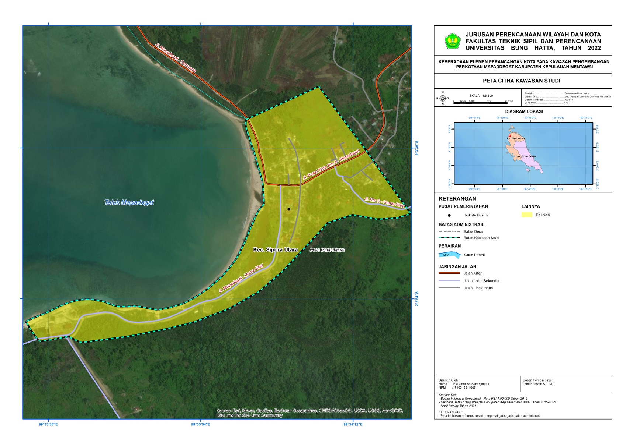
1.4.2 Ruang Lingkup Materi
Ruang lingkup Materi penelitian dalam penelitian ini mengacu pada standar perancangan kota yang terdiri dari beberapa elemen pada lokasi studi yang berlokasi di Mapaddegat Kabupaten Kepulauan Mentawai. Berikut beberapa elemen dalam perancangan kota menurut Shirvani Hamid :
- Penggunaan Lahan (Land use)
- Bentuk dan Massa Bangunan (Building form and Massing)
- Ruang Terbuka (Open Space)
- Sirkulasi dan Parkir (Sirculation and Parking)
- Pedestrian (Pedestrian Ways)
- Penandaan (Signature)
- Aktivitas Pendukung (Activity Support)
- Preservasi (Preservation)
Dari 8 elemen perancangan kota menurut teori Shirvani Hamid yang akan di kaji hanya 7 elemen saja, untuk elemen preservasi tidak dikaji karena tidak terdapat bangunan bersejarah atau peninggalan bersejarah di lokasi studi.
1.5 Metodologi Penelitian
Dalam penelitian ini dilakukan dengan 2 cara yakni dilakukan survey primer dengan mengobservasi data yang diperlukan untuk elemen perancangan kota di lapangan dan survey sekunder dilakukan dengan cara mengumpulkan data maupun dokumen yang di perlukan baik berupa dokumen atau peraturan terkait dengan elemen perancangan kota. Pada penelitian menggunakan metodologi mixed methods. Mix methods merupakan pendekatan penelitian yang mengombinasikan atau mengasosiasikan bentuk kualitatif dan kuantitatif. Kualitatif digunakan untuk menjelaskan data yang diperoleh dari hasil survey lapangan, sedangkan kuantitatif digunakan pada analisis data yang menjelaskan angka-angka dari hasil analisis data.
- Metode Survey Primer
Survey primer adalah data yang di peroleh dari lapangan langsung, dapat berupa pengamatan langsung, foto, dan wawancara.

Tabel 1.1
List Data
No | Elemen | Sumber Data | Cara Pengumpulan Data | Data yang di butuhkan
1. | Tata Guna Lahan | Primer | Observasi Lapangan mengenai penggunaan lahan yang ada di lokasi pengamatan | - Peta penggunaan Lahan
2. | Bentuk dan Tatanan Massa Bangunan | Primer | Observasi Lapangan mengenai bentuk bangunan | - Fungsi Bangunan  - Jumlah lantai
3. | Ruang Terbuka | Primer | Observasi Lapangan secara langsung | - Ketersediaan RTH
4. | Sirkulasi dan Parkiran | Primer | Observasi Lapangan mengenai sirkulasi kendaraan yang melewati lokasi pengamatan, ketersediaan parkir. | - Lebar jalan  - Fungsi Jalan
5. | Jalur Pedestrian | Primer | Observasi Lapangan secara langsung | - Kondisi Trotoar  - Lebar Trotoar  - Jenis Perkerasan Trotoar
6. | Penandaan | Primer | Observasi Lapangan secara langsung | - Penandaan rambu lalu lintas, nama jalan, dan reklame
7. | Pendukung Kegiatan | Primer | Observasi Lapangan secara langsung | - Tempat wisata

- Metode Survey Sekunder
Survey sekunder adalah data yang di peroleh dari instansi-intansi terkait, internet, gambaran suatu wilayah, maupun kebijakan - kebijakan yang berlaku.
- Metode Analisis
Dalam merumuskan unsur-unsur fisik kota, perlu dirumuskan terlebih dahulu domain atau lingkup bidang perancangan kota. Perancangan kota dalam hal ini dipandang sebagai bagian dari proses perencanaan kota yang berkaitan dengan kualitas fisik lingkungan kota. Dalam hal kualitas fisik, perencana dan perancang kota tidak akan dapat merancang seluruh unsur bentuk fisik kota, kecuali dihadapi kota baru dan kawasan kosong yang akan direncanakan. (Shirvani, 1985) Dalam (Mulyandari, 2010).

- Tata Guna Lahan (Land Use)
Analisis tata guna lahan ini dilakukan dengan melihat kesesuaian penggunaan lahan dengan cara melakukan overlay peta rencana pola ruang Kabupaten Kepulauan Mentawai 2015-2035 dengan penggunaan lahan eksisting di lokasi studi pada masing-masing blok.

Gambar 1.2
Bagan Kesesuaian Rencana Pola Ruang
Kabupaten Kepulauan Mentawai Tahun 2015-2035
Peta Kesesuaian Rencana Pola Ruang Kabupaten Kepulauan Mentawai Tahun 2015-2035

Peta Rencana Pola Ruang
Kabupaten Kepulauan Mentawai
Tahun 2015-2035
Peta Penggunaan Lahan Eksisting

- Bentuk dan Tatanan Bangunan (Mass and Form Building)
Pada analisis bentuk dan massa bangunan dilakukan untuk mengetahui tata letak bangunan dan intensitas bangunan yang ada di kondisi eksisting yang akan dilihat yakni:
- Garis Sempadan Bangunan (GSB)
Pada analisis garis sempadan bangunan akan dilakukan analisis dengan melihat jarak bangunan dengan menggunakan perhitungan ½ dari lebar jalan + 1 m untuk mengetahui kesesuaian jarak bangunan dengan jalan, sehingga diketahui jumlah bangunan yang sudah sesuai maupun yang melanggar garis sempadan bangunan.
- Koefesien Dasar Bangunan (KDB)
Pada analisis ini akan di lakukan perhitungan agar dapat menciptakan keteraturan sehingga kelestarian daerah resapan air dapat terjaga dan membatasi ketinggian bangunan untuk didirikan.
Perhitungan koefesien dasar bangunan dapat dilihat sebagai berikut.
$$KDB =\frac{Luas Tapak}{Luas Lahan} x 100$$
Gambar 1.3
Bagan Analisis Koefesien Dasar Bangunan
Koefesien Dasar Bangunan Eksisting
Peraturan yang mengatur Koefesien Dasar Bangunan

Perbandingan

Kesesuaian Koefesien Dasar Bangunan

- Koefesien Lantai Bangunan (KLB)
Pada analisis koefesien lantai bangunan akan dilakukan untuk menentukan seberapa luas lantai dalam bangunan yang boleh untuk dibangun dengan perhitungan:
KLB = $\frac{Luas Lantai x KDB}{Luas Lahan}$
Gambar 1.4
Bagan Analisis Koefesien Lantai Bangunan
Koefesien Lantai Bangunan Eksisting
Peraturan yang mengatur Koefesien Lantai Bangunan

Perbandingan

Kesesuaian Koefesien Lantai Bangunan

- Ruang Terbuka (Open Space)
Pada analisis ruang terbuka hijau ini akan dilakukan perhitungan untuk mengetahui kebutuhan ruang terbuka hijau di kawasan studi sudah tercukupi, belum tercukupi atau bahkan melebihi kebutuhan ruang terbuka hijau. Pada analisis ini akan dilakukan perhitungan kebutuhan ruang terbuka hijau keseluruhan berdasarkan Undang-undang no 26. Tahun 2007 tentang Penataan Ruang, yang didalamnya mengatur bahwa kesediaan ruang terbuka untuk publik disediakan 20% dari luas total kawasan studi, yang kemudian akan dilakukan analisis antara ketersediaan ruang terbuka di lokasi studi dengan kebutuhan ruang terbuka hijau di kawasan studi.

- Sirkulasi dan Perparkiran (Circulation and Parking)
Menurut Shirvani (1985) sistem sirkulasi kota sebagai perangkat fisik kota terdiri dari berbagai aspek yang mencakup pola, struktur, dan perlengkapan jalan, aspek lalu lintas dan tempat parkir.
- Sirkulasi
Pada analisis sirkulasi akan membandingkan lebar jalan menurut Peraturan Pemerintah Republik Indonesia No. 34 Tahun 2006 tentang Jalan dengan lebar jalan eksisting, sehingga di dapatlah kesesuaian lebar jalan.
- Parkir
Pada analisis parkir akan menghitung kebutuhan parkir di kawasan studi dengan cara menghitung kebutuhan parkir sesuai standar pada menurut Pedoman Teknis Penyelenggaraan Fasilitas Parkir Direktur Jenderal Perhubungan Darat Tahun 1996.
- Jalur Pedestrian (Pedestrian Ways)
Pada analisis ini akan dilakukan analisis untuk kebutuhan trotoar di kawasan studi berdasarkan Peraturan Menteri Pekerjaan Umum Nomor : 03/Prt/M/2014 /2011 Tentang Pedoman Perencanaan, Penyediaan, Dan Pemanfaatan Prasarana Dan Sarana Jaringan Pejalan Kaki Di Kawasan Perkotaandan Tata Cara Perencanaan Teknik Lansekap Jalan No : 033/T/BM/1996 Departemen Pekerjaan Umum Direktorat Jenderal Bina Marga
- Penanda (Signages)
Pada analisis yang dinilai dalam penandaan berdasarkan Peraturan Menteri Perhubungan Republik Indonesia No. 13 Tahun 2014 tentang Rambu Lalu Lintas.

- Pendukung Aktivitas (Activity Support)
Pada analisis pendukung aktivitas dilakukan analisis antara teori lynch mengenai komponen citra kota dengan kondisi eksisting.
1.6 Kerangka Berpikir
Kerangka berpikir adalah suatu diagram yang menjelaskan langkah kerja penelitian secara garis besar alur logika berjalannya sebuah penelitian. Untuk lebih jelasnya dapat dilihat pada gambar berikut.
Keberadaan elemen perancangan kota pada kawasan pengembangan perkotaan Mapadeggat Kabupaten Kepulauan Mentawai

Latar Belakang
Kawasan penelitian merupakan kawasan pengembangan perkotaan Tuapejat yang memiliki letak strategis diantara kawasan perkantoran saat ini dan rencana kawasan perkantoran baru, sehingga kawasan ini akan berdampak pada pengembangan perkotaan, untuk itu perlu adanya perencanaan perkembangan suatu kawasan agar dapat terarah dengan baik,penelitian ini bertujuan untuk menghasilkan rekomendasi atau saran terkait ketersediaan elemen perancangan kota di kawasan studi, sehingga dilakukanlah identifikasi terhadap ketersediaan eksisting elemen perancangan kota dan kemudian di hitunglah kebutuhan elemen perancangan kota pada lokasi kajian.
Survey Primer
Mengidentifikasi ketersediaan elemen perancangan kota di kawasan studi

Kesesuaian Elemen Perancangan Kota
Analisis Elemen Perancangan Kota
Rekomendasi/Saran
Menghitung Kebutuhan Elemen Perancangan Kota
Survey Sekunder
Mengumpukan data sekunder yang di peroleh dari dokumen-dokumen instansi dan perturan terkait.

1.7 Keluaran/Produk yang dihasilkan
Adapun keluaran dari produk ini berupa saran terhadap ketersediaan elemen perancangan kota pada kawasan wisata Dusun Mapadeggat Kabupaten Kepulauan Mentawai.
1.8 Sistematika Penulisan
Sistematika dari penulisan dari penelitian ini di urutkan dalam bentuk bab-bab sebagai berikut.
BAB I PENDAHULUAN
Bab ini berisi tentang latar belakang, rumusan masalah, tujuan, sasaran, ruang lingkup wilayah kajian, ruang lingkup materi, metode penelitian, metode analisis, tahapan penelitian dan sistematika penulisan.
BAB II STUDI LITERATUR
Bab ini berisi tentang literatur, standar-standar dan teori-teori yang berkaitan dengan topik penelitian ini.
BAB III GAMBARAN UMUM
Bab ini berisi tentang administrasi kawasan studi dan kondisi eksisting 7 elemen perancangan kota yakni, penggunaan lahan, bentuk dan massa bangunan, ruang terbuka hijau, jalur pedestrian, sirkulasi dan parkir, penandaan, dan pendukung aktivitas pada kawasan wisata Dusun Mapadegat Kabupaten Kepulauan Mentawai.
BAB IV ANALISIS
Bab ini berisi tentang analisis tentang 7 elemen perancangan kota yakni, analisis penggunaan lahan, analisis bentuk dan massa bangunan, analisis ruang terbuka hijau, analisis sirkulasi dan parkir, analisis jalur pedestrian, analisis penandaan, dan analisis pendukung aktivitas.
BAB V KESIMPULAN DAN REKOMENDASI
Bab ini berisi tentang saran atau rekomendasi yang disimpulkan dari hasil analisis pada bab sebelumnya untuk keberadaan 7 elemen perancangan kota.

